机器学习感知机&LMS

- 算法分析
感知机算法：
代价函数：
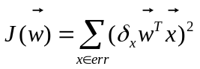
降梯度法：
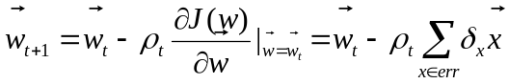
步骤：
- 打标号，二分类中对①类用-1标记，对②类用+1标记
- 对权向量（L+1维）设置初始值
- 用降梯度法迭代更新权向量，直至被错分的训练样本最少
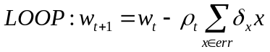
LMS算法：
代价函数：
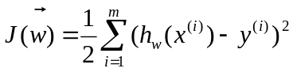
降梯度(单样本情况)：
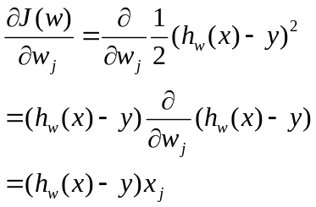
修正：
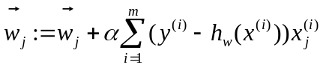
正规方程形式：
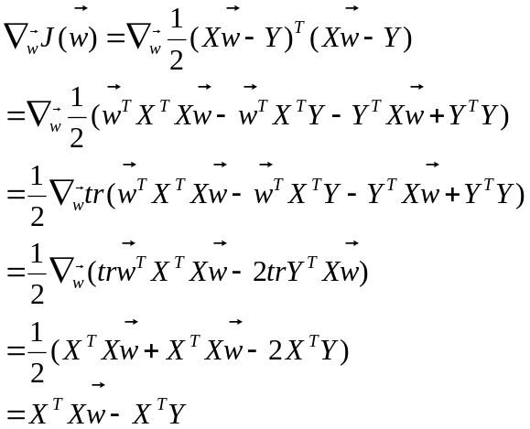
步骤：
- y向量应该是目标值，由于作业数据中本身不含目标值，因此需要设定，通 常对①类设置+1或者N2/N，对②类设置-1或者-N1/N
- 令X为所有样本数据的增广矩阵，Y为目标值，直接求出
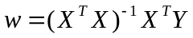

2 感知机结果
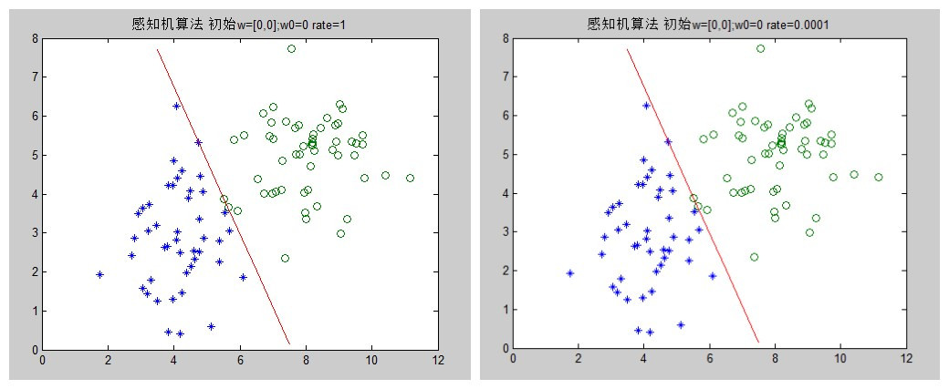
图1-1 图1-2
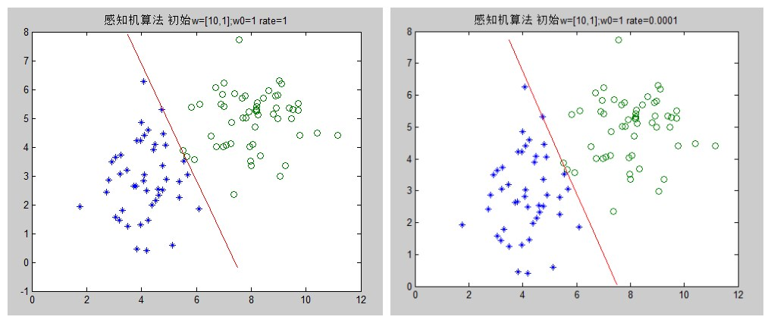
图1-3 图1-4
2.1 分析
在感知机算法中，涉及到两组参数的调整。一个是初始向量，一个是学习速率。我们分别调整这两组参数进行对比分析。
对比图1-1与图1-2，初始向量都是零向量，学习速率有10000倍的差别。在实际运行中，我们几乎感受不到时间上的差异，说明当初始向量为0时，算法收敛较快。
对比图1-3与图1-4，初始向量变为w=[10,1];w0=1。学习速率为1时能很快得出结果，学习速率为0.0001时产生结果有明显的时延。说明此时算法收敛较慢。
对比图1-1与图1-3。两者学习速率一样，初始向量不同。自习观察可以发现两个决策面有细微的差别，说明在初始向量不一致感知机算法的解并不是唯一的，这是由于降梯度法掉入局部最小值造成的。经过其他的取值实验，不管初始向量怎么设定，最后的结果不会差太远，因此虽然有震荡存在，但感知机算法总体仍是稳定的。

3 LMS结果
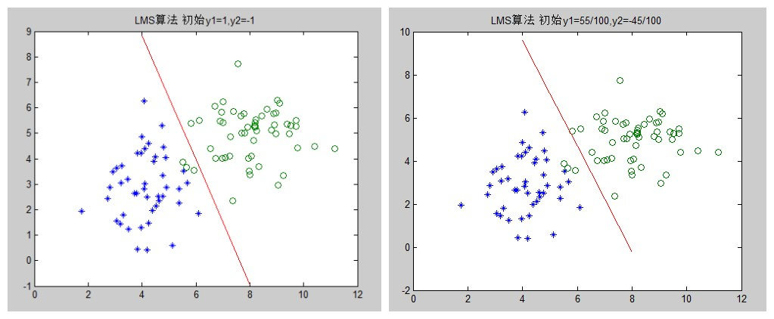
图2-1 图2-2
3.1分析
LMS算法只涉及到目标值的选取问题。如果目标值是采集是就已经明确给定，例如研究（房屋面积，房间数）对应到（房价）的关系，房价是给定的数值，直接使用即可。但是在我们的简单二分类试验中，由于只对类型进行了①，②标号，因此，需要我们手动设定两个类别的标识。理论上①类设为N2/N，对②类设为-N1/N是最好的。简单起见也可以分别设为+1和-1。
对比图2-1和图2-2。参数改变后结果有所不同，直观来看，取±1的效果由于取理论最优值效果。我认为这是因为样本集数据选取的问题或者样本集本身不够大造成的。

